教师上传暑期读书心得操作流程
1、登陆：用户名，密码：123456（此为初始密码，可自行修改）
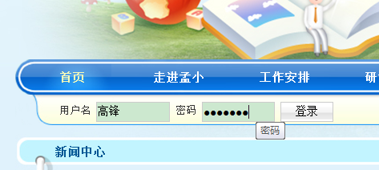
2、点击“网站后台”，进入网站后台
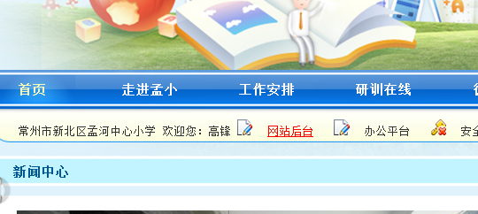
3、点击“文章分类导航”——后点击“研训在线”——后点击“教师沙龙”
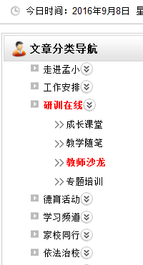
4、点击右上角“+发布教师沙龙”，进入编辑页面
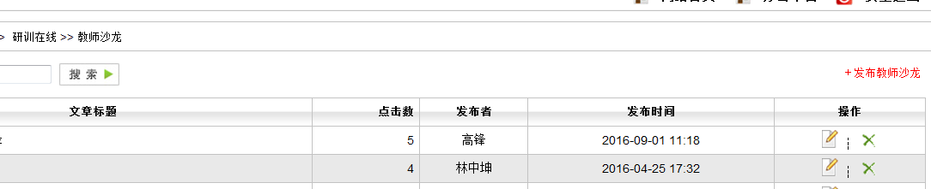
5、将文字稿粘贴“自己的读书心得”，最后点击右下角“发布”，即可！
